Nhóm 4 TC 207

**ĐỀ TÀI: THIẾT KẾ HỆ THỐNG QUẢN LÍ HỌC VIÊN TRUNG TÂM TIẾNG ANH** (tiếp theo)

**Chương 3. Pha phân tích**

Sau khi tìm hiểu yêu cầu, ta đi vào phân tích các yêu cầu đã có bằng cách sử dụng các biểu đồ xác định luồng dữ liệu, biểu đồ mô tả các đối tượng cũng như chức năng tổng quát của hệ thống, với mục đích “số hóa” các yêu cầu từ ngôn ngữ tự nhiên thành ngôn ngữ thiết kế.

Trong pha này sẽ trình bày các công cụ phân tích theo cấu trúc, đó là: sơ đồ chức năng (Functional Diagram - FD), sơ đồ luồng dữ liệu (Data Flow Diagram - DFD), từ điển dữ liệu (Data Dictionary – DD), sơ đồ thực thể liên kết(Entity Relationship Diagram – ERD).

**3.1 Sơ đồ chức năng (FD)**

Trước khi đi vào nghiên cứu các mục sau, ta xem lại sơ đồ chức năng (Functional Diagram - FD) đã trình bày ở pha trước, từ đó triển khai sơ đồ luồng dữ liệu và trở thành cơ sở thực hiện các sơ đồ khác và nghiên cứu xây dựng hệ thống.

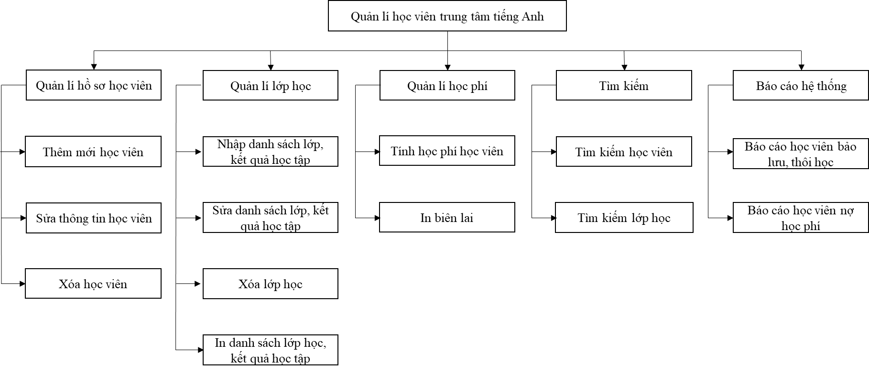

Hình 3.1 Sơ đồ phân cấp chức năng của hệ thống

Hệ thống quản lí này có 5 chức năng chính là:

* Quản lí hồ sơ học viên
* Quản lí lớp học
* Quản lí học phí
* Tìm kiếm
* Báo cáo hệ thống

Chi tiết về các chức năng của hệ thống đã được trình bày ở pha trước, sau đây ta nghiên cứu mục 3.2 về sơ đồ luồng dữ liệu.

**3.2 Sơ đồ luồng dữ liệu (DFD)**

Sơ đồ phân cấp chức năng thể hiện ở mức độ tổng quát nên ta không thể nhận thấy rõ được các mối quan hệ giữa các dữ liệu. Để thấy chi tiết liên hệ với dữ liệu cần để thực hiện các công việc của bài toán ta phải sử dụng biểu đồ luồng dữ liệu. Sơ đồ luồng dữ liệu mô tả dòng thông tin trong hệ thống, thể hiện rõ các chức năng của hệ thống, sự liên quan giữa các chức năng, dữ liệu được truyền đi ra sao, các đầu vào và đầu ra của hệ thống. Ta sẽ xây dựng sơ đồ luồng dữ liệu trên 3 mức: mức ngữ cảnh, mức đỉnh và mức dưới đỉnh.

**3.2.1 Sơ đồ luồng dữ liệu mức ngữ cảnh (Context Diagram)**

Sơ đồ mức ngữ cảnh thể hiện các tác nhân của hệ thống, các luồng dữ liệu tổng quan, nghĩa là tổng quát hoá toàn bộ chức năng của hệ thống trong mốit quan hệ với các thực thể bên ngoài.

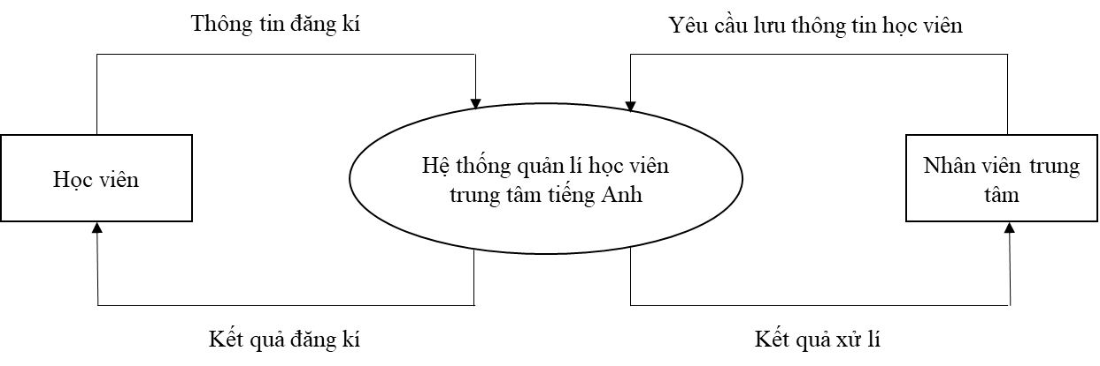

Hình 3.2 Sơ đồ luồng dữ liệu mức ngữ cảnh

Khi học viên đến trung tâm đăng kí, học viên cung cấp thông tin cá nhân cho hệ thống, hệ thống sẽ trả kết quả đăng kí để học viên kiểm tra. Nhân viên trung tâm sẽ nhập và yêu cầu lưu thông tin học viên vào hệ thống, hệ thống xử lí và trả kết quả xử lí.

**3.2.2 Sơ đồ luồng dữ liệu mức đỉnh (Top Level Diagram)**

Sơ đồ mức đỉnh cho ta thấy chi tiết hơn về hệ thống, thể hiện mối quan hệ giữa các chức năng chính trong hệ thống với các tác nhân, kho dữ liệu

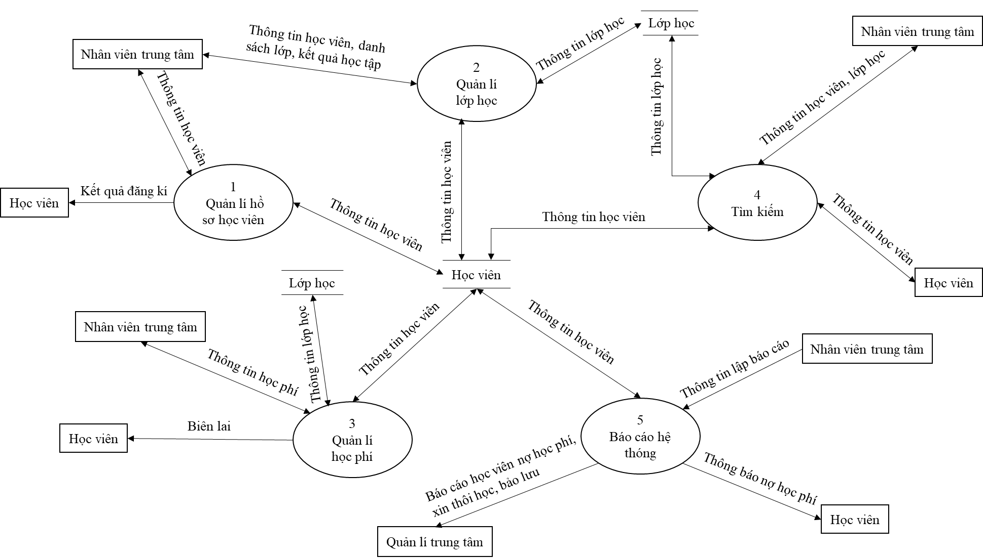

Hình 3.3 Sơ đồ luồng dữ liệu mức đỉnh

**3.2.3 Sơ đồ mức dưới đỉnh chức năng quản lí hồ sơ học viên**

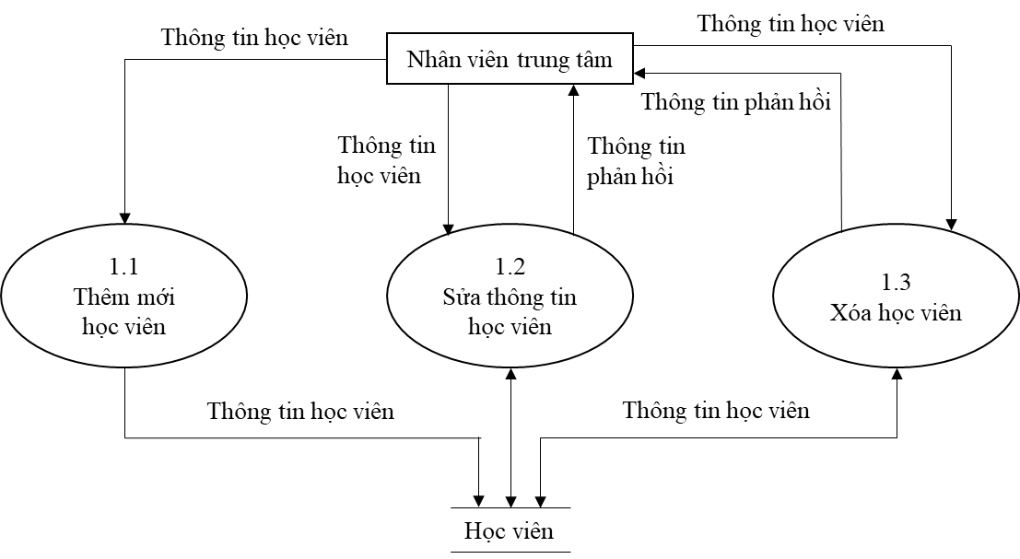

Hình 3.4 Sơ đồ luồng dữ liệu mức dưới đỉnh chức năng quản lí hồ sơ học viên

Khi cần thêm mới học viên, nhân viên trung tâm nhập thông tin học viên, thông tin học viên được lưu trong kho dữ liệu. Khi cần chỉnh sửa, thông tin được lấy trong kho dữ liệu ra để chỉnh sửa, thông báo kết quả chỉnh sửa và được cập nhật lại kho dữ liệu. Khi muốn xóa học viên, hệ thống sẽ thông báo lựa chọn xóa hay không, nếu xóa sẽ thông báo kết quả và cập nhật lại kho dữ liệu.

**3.2.4 Sơ đồ mức dưới đỉnh chức năng quản lí lớp học**

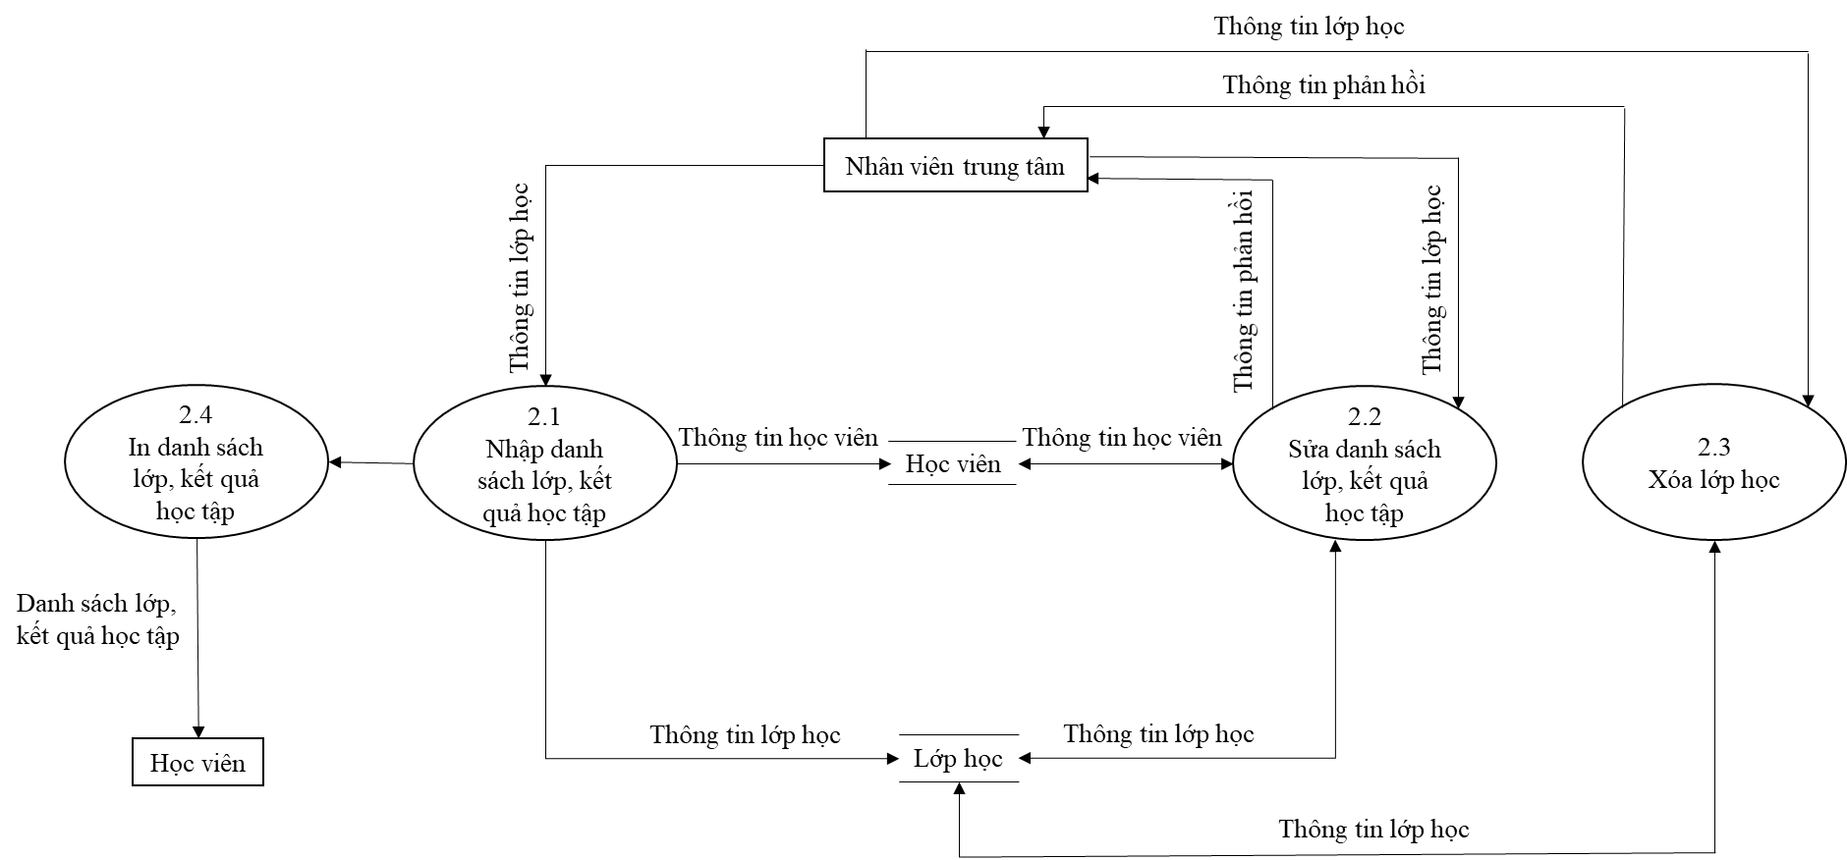

Hình 3.5 Sơ đồ luồng dữ liệu mức dưới đỉnh chức năng quản lí lớp học

Khi đã có hồ sơ học viên, nhân viên trung tâm nhập danh sách lớp, thông tin được lưu trong kho dữ liệu. Khi cần chỉnh sửa, thông tin được lấy ra, chỉnh sửa, thông báo kết quả và cập nhật lại kho dữ liệu. Một lớp học có thể xóa khi cần thiết, danh sách lớp và kết quả học tập có thể in cho học viên.

**3.2.5 Sơ đồ mức dưới đỉnh chức năng quản lí học phí**

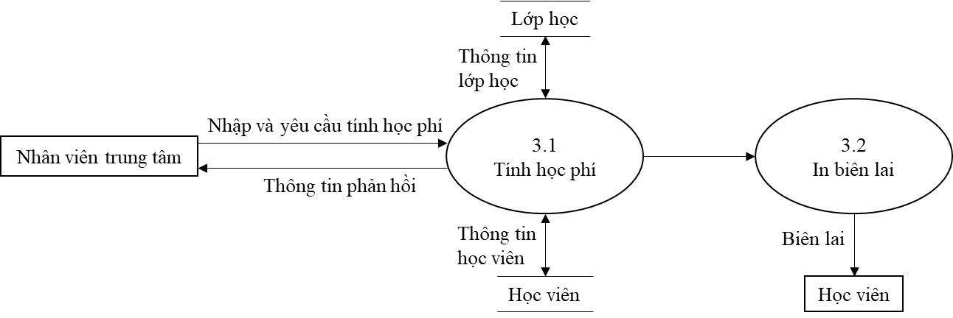

Hình 3.6 Sơ đồ luồng dữ liệu mức dưới đỉnh chức năng quản lí học phí

Nhân viên trung tâm nhập và yêu cầu tính học phí, hệ thống sẽ dựa vào thông tin học viên và lớp học để tính, sau đó thông báo lại kết quả. Khi học viên đóng học phí sẽ in biên lai cho học viên

**3.2.6 Sơ đồ mức dưới đỉnh chức năng tìm kiếm**

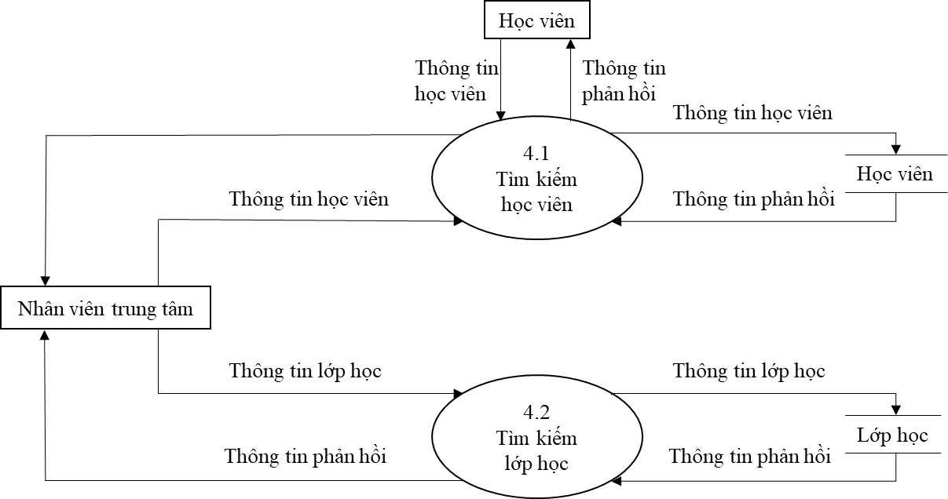

Hình 3.7 Sơ đồ luồng dữ liệu mức dưới đỉnh chức năng tìm kiếm

Cả nhân viên và học viên đều có thể sử dụng chức năng tìm kiếm, tuy nhiên học viên chỉ có thể tìm kiếm học viên. Sau khi nhập thông tin cần tìm kiếm, hệ thống sử dụng thông tin từ kho dữ liệu, sau đó trả về kết quả tìm kiếm

**3.2.7 Sơ đồ mức dưới đỉnh chức năng báo cáo hệ thống**

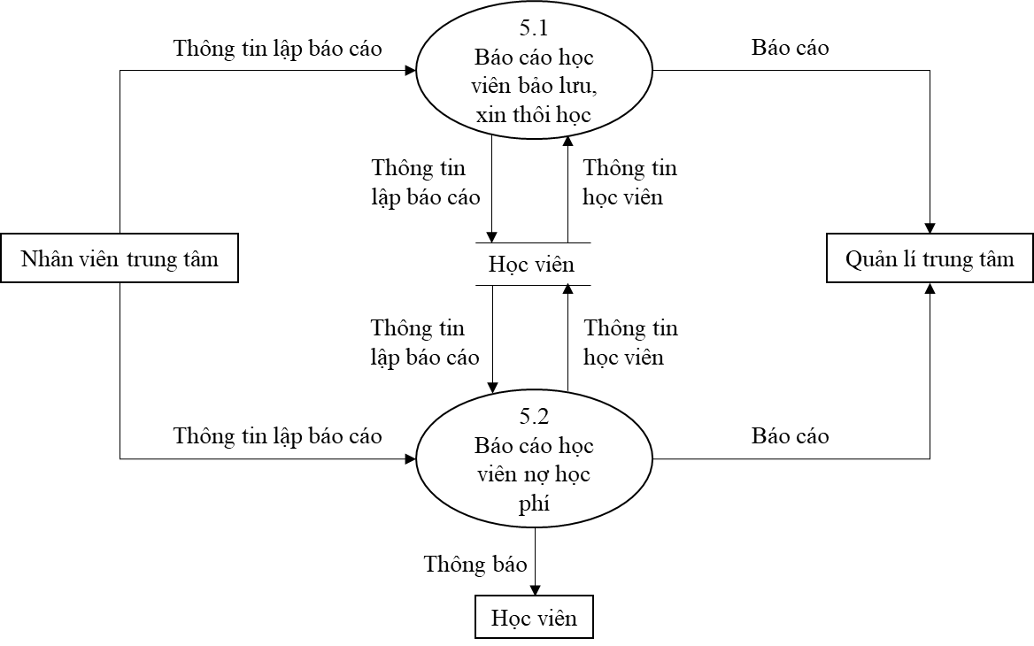

Hình 3.8 Sơ đồ luồng dữ liệu mức dưới đỉnh chức năng báo cáo hệ thống

Dựa vào kho dữ liệu học viên, nhân viên trung tâm lập báo cáo về học viên bảo lưu, xin thôi học, nợ học phí gửi đến quản lí trung tâm. Học viên nợ học phí cũng sẽ nhận được thông báo.

**3.3 Từ điển dữ liệu (DD)**

Chi tiết các dữ liệu được trình bày trong bảng sau:

Bảng 3.1 Từ điển dữ liệu

|  |  |  |  |
| --- | --- | --- | --- |
| Tên dữ liệu | Giải thích dữ liệu | Ý nghĩa | Kiêu dữ liệu, phạm vi biến |
| Học viên | Học viên học tập tại trung tâm | Đầy đủ họ tên học viên học tập tại trung tâm | Thực thể, kiểu dữ liệu Nvarchar, phạm vi 30 kí tự |
| Lớp học | Danh sách lớp học | Bảng danh sách học viên (tên, ngày sinh) và kết quả học tập | Là table trong CSDL, tên học viên kiểu Nvarchar, phạm vi 30 kí tự, ngày sinh kiểu datetime, kết quả học tập kiểu integer |
| Nhân viên trung tâm | Nhân viên làm việc ở trung tâm | Người chịu trách nhiệm quản lí học viên và lớp học, thu học phí, hỗ trợ học viên, lập báo cáo về quản lí trung tâm | Thực thể |
| Quản lí trung tâm | Người quản lí của trung tâm | Người đứng đầu, chịu trách nhiệm điều hành trung tâm, trả lương cho nhân viên | Thực thể |

**3.5 Sơ đồ thực thể liên kết (ERD)**

